# **Endüstriyel Robotlar ve Kontrol Sistemleri**

“Robotların kontrolü, robotun tipine ve amaçlanan uygulamasına bağlı olarak çeşitli yöntem ve teknikleri içerir. Yumuşak robotik, yapılandırılmamış ortamlardaki hareket ve manipülasyon gibi temel sorunların çözümüne katkıda bulunabilecek umut verici bir alandır” [1].

Robotlar farklı kontrol birimleri ile kontrol edilir. [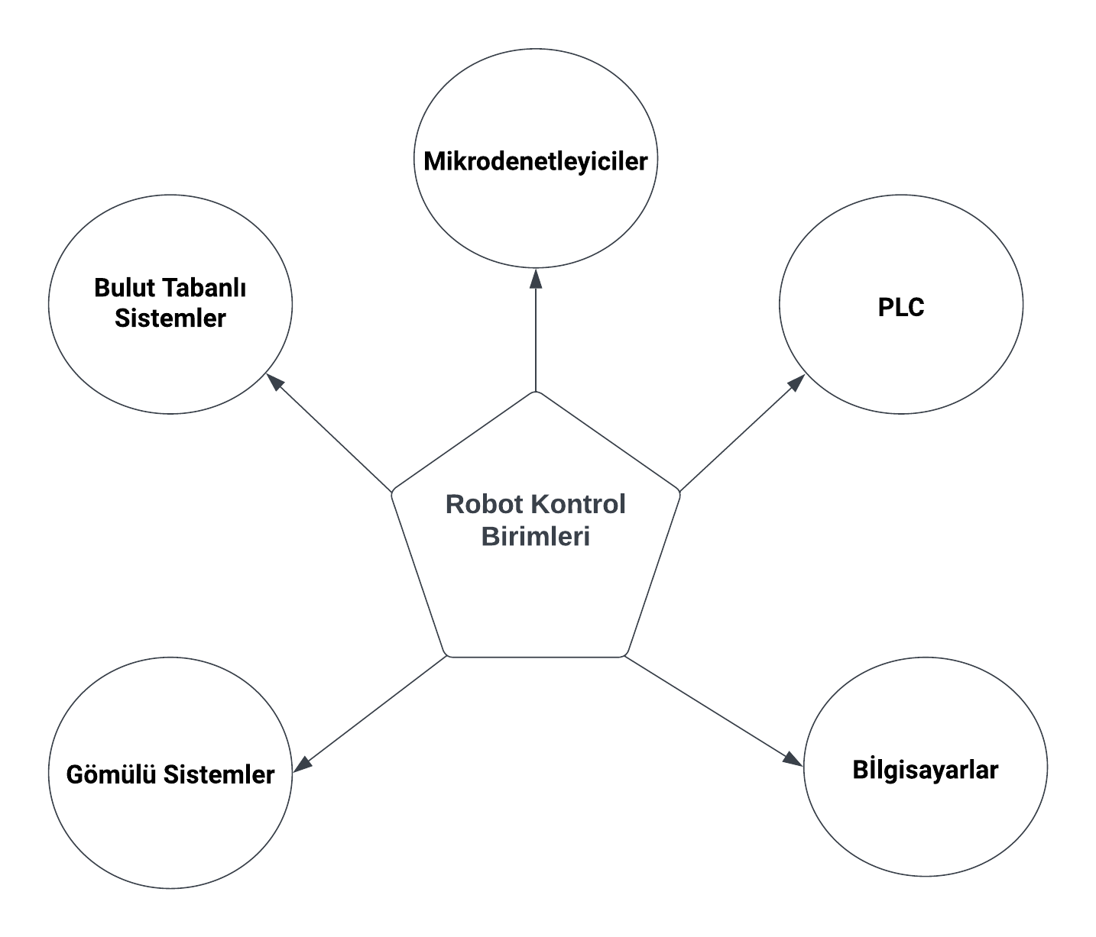](https://lucid.app/lucidchart/1d234c44-4956-492b-a255-15a45474b0bf/edit?crop=content&page=0&signature=83bfe0deaafbc6674bd4ee709602ce4a9f5f979e84d6ce61bcdfcf22e4d2eba0)

Şekil 1

1. Mikrodenetleyiciler; program belleği (ROM veya Flash) veri belleği (RAM) gibi bileşenleri içerir. İçerisine yüklenen program sayesinde, sensörlere ve motorları gerekli kontrolleri göndererek, sistemin kontrolünü sağlar. Ardunio bir mikrodenetleyicidir. Projenin diğer bölümünde de mikrodenetleyici kullanarak kontrol edilen bir robot kol prototipi yapılmıştır.
2. PLC (Programmable Logic Controller); Türkçesi ise “Programlanabilir Mantık Denetleyicisi”. PLC’ler birçok endüstriyel robot teknolojisinde kontrol birimi olarak kullanılır. PLC'ler, fabrikalarda, enerji santrallerinde, kimya tesislerinde, madenlerde, su ve atık su arıtma tesislerinde, otomotiv sektöründe ve diğer birçok endüstriyel uygulamada kullanılır.
3. Bilgisayarlar; içerisine yüklenen ROS (Robot Operating System) gibi işletim sistemi ile kontrol sağlarlar.
4. Bulut Tabanlı Sistemler; Bulut teknolojisi, Endüstri 4.0 teknolojilerinden biridir. Robotların internet üzerinden kontrol edilmesini sağlar. Robot programlarının ve bilgilerinin bulut tabanlı sistemde tutulması anlamına gelir.
5. Gömülü Sistemler; genellikle basit işlevlerin kontrol edilmesi gereken sistemlerde kullanılır. Bunlar bir çay ısıtıcısı da olabilir.

Kaynak

[1] M., Giorelli, M., Levy, G., Mazzolai, B., Hochner, B., Laschi, C., & Dario, P. (2011). An octopus-bioinspired solution to movement and manipulation for soft robots. Bioinspiration & biomimetics, 6(3), 036002. doi:10.1088/1748-3182/6/3/036002

[2]Magyar, B., Chitta, S., Marder-Eppstein, E., Meeussen, W., Pradeep, V., Tsouroukdissian, A. R., Bohren, J., Coleman, D., Raiola, G., Lüdtke, M., & Fernandez, E. (2017). ros_control: A generic and simple control framework for ROS. SoftwareX, 6, 187-194. https://doi.org/10.1016/j.softx.2017.09.004